**Hoja de Actividades**

Aproximando la raíz de 2

**Actividad 1**

Analiza los siguientes cuadrados y contesta las preguntas a continuación

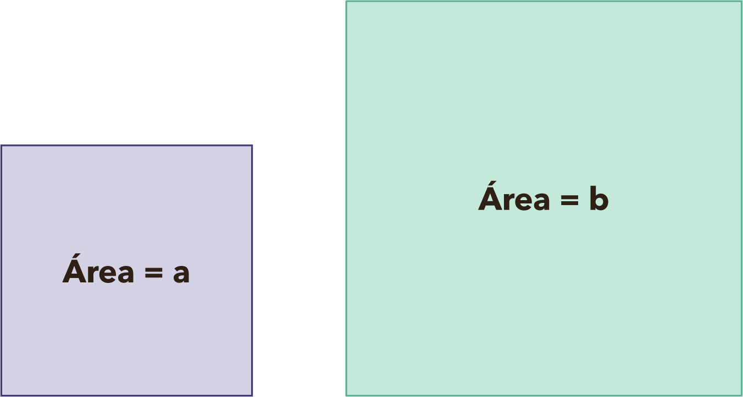

* ¿Qué cuadrado tiene mayor área?
* ¿Qué cuadrado tiene un lado mayor?
* ¿Qué relación existe entre las medidas de los lados de los cuadrados y el área de los mismos?

**Actividad 2**

En relación con los cuadrados de la parte anterior,

* Si el área de la Figura 1 es a, ¿cuánto mide cada lado?
* Si el área de la Figura 2 es b, ¿cuánto mide cada lado?

**Actividad 3**

El trabajo realizado en las etapas anteriores nos permite concluir lo lo siguiente:



* Si se sabe que 1 < 2 < 4, entonces ¿qué podemos decir de $\sqrt{2}$?

**Actividad 4**

Explora valores de a y b con un decimal tales que $a^{2}<2<b^{2}$ para ir encajonando el valor de $\sqrt{2}$. Para ello, te proponemos trabajar en el siguiente recurso de GeoGebra en el que puedes modificar el lado de un cuadrado y observar cómo varía su área:

* Link recurso: <https://www.geogebra.org/m/sh3sg6dh>

Usando el recurso anterior, completa la siguiente tabla y responde las preguntas a continuación:

| x (lado del cuadrado) | 1 | 1,1 | 1,2 |  |  |  |  |  |  |  | 2 |
| --- | --- | --- | --- | --- | --- | --- | --- | --- | --- | --- | --- |
| $x^{2}$ (área del cuadrado) | 1 |  |  |  |  |  |  |  |  |  | 4 |

* ¿Cuál es el área de los dos cuadrados más cercanos a la medida del cuadrado de área 2?
* ¿Qué se puede concluir de los lados de esos cuadrados?
* ¿Entre cuál par de números se ubica $\sqrt{2}$?
* ¿Cuál es el valor de $\sqrt{2}$ hasta la primera cifra decimal? ¿Ese valor es exactamente $\sqrt{2}$?

**Actividad 5**

Para continuar acotando la $\sqrt{2}$ te invitamos a buscar entre cuáles números se encuentra su valor, considerando dos cifras decimales.

Completa la siguiente tabla, con ayuda del siguiente recurso GeoGebra,

* Link recurso: <https://www.geogebra.org/m/tcwdrewd>

y luego responde las preguntas a continuación.

| x | 1,4 | 1,41 | 1,42 |  |  |  |  |  |  |  | 1,5 |
| --- | --- | --- | --- | --- | --- | --- | --- | --- | --- | --- | --- |
| $x^{2}$ | 1 |  |  |  |  |  |  |  |  |  | 4 |

* Identifica dos números a, b tales que [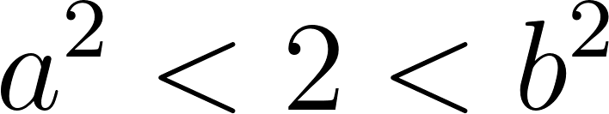](https://www.codecogs.com/eqnedit.php?latex=a%5E2%20%3C2%3C%20b%5E2#0)
* ¿Qué puedes deducir de la [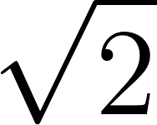](https://www.codecogs.com/eqnedit.php?latex=%5Csqrt%7B2%7D#0)?
* ¿Entre cuál par de números se ubica el 2? ¿y la $\sqrt{2}$?
* ¿Cuál es el valor de $\sqrt{2}$ hasta la segunda cifra decimal? ¿Ese valor es exactamente $\sqrt{2}$?